 | 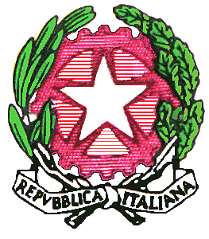 | 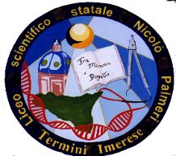
ISTITUTO DI ISTRUZIONE SUPERIORE STATALE “NICOLO’PALMERI”
Distretto 8/46- Piazza Giovanni Sansone , 12 - 90018 Termini Imerese (PA)

Tel. 091/8144145 -Fax 091/8114178 - C.F. 87000710829 - Cod. Mecc. PAIS019003
e-mail pais019003@struzione.it - pais019003@pec.istruzione.it - www.liceopalmeri.gov.it

Agli Studenti
Ai Genitori
Ai Docenti
Al Sito Web
E per cc. al DSGA
Cir.205 del 15/02/2019

OGGETTO: RETTIFICA CALENDARIO P.O.N. Progetto 10.2.2°-FSEPON-SI2018-319
“Europa e nuovo Umanesimo”

Si comunica agli interessati che l'incontro del 18 Febbraio 2019 del corso PON “Europa e nuovo Umanesimo” sarà recuperato il 25 Marzo 2019.
Il nuovo calendario è il seguente:

Mercoledì 30 Gennaio 2019
Mercoledì 13 Febbraio 2019
Mercoledì 20 Febbraio 2019
Venerdì 22 Febbraio 2019
Venerdì 08 Marzo 2019
Mercoledì 13 Marzo 2019
Venerdì 15 Marzo 2019
Mercoledì 20 Marzo 2019
Venerdì 22 Marzo 2019
Lunedì 25 Marzo 2019

Il calendario potrebbe subire altre variazioni. Gli avvisi di eventuali slittamenti saranno tempestivamente pubblicati sul sito web della scuola.

Il Dirigente Scolastico
Prof. Giovanni Lo Cascio
Firma autografa sostituita a mezzo stampa
Ai sensi dell’art. 3, c. 2, DL.vo 39/1993

